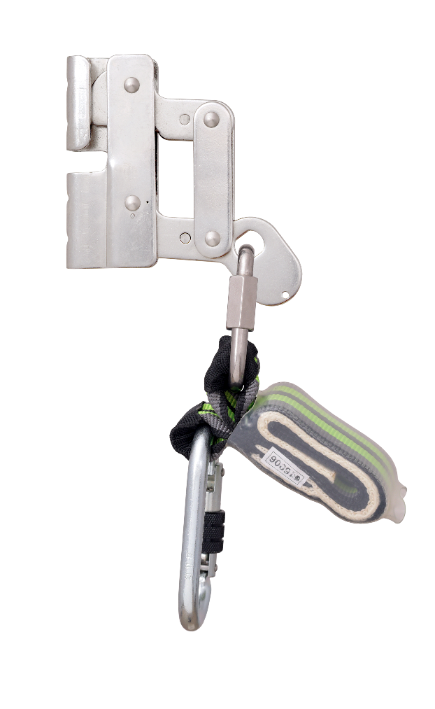

**DYSTRYBUTOR**

**OXYLINE Sp.zo.o**

ul. Piłsudskiego 23

95-200 Pabianice -POLAND

Tel.: +48 42 215 10 68

Fax : +48 42 203 203 1

[www.oxyline.eu](https://www.oxyline.eu/home.html)

[oxyline@oxyline.eu](mailto:oxyline@oxyline.eu)

**PRODCENT**

**KRATOS SAFETY**

689 Chemin du Buclay

38540 Heyrieux -FRANCE

Tel : +33 (0)4 72 48 78 27

Fax : +33 (0)4 72 48 58 32

[www.kratossafety.com](http://www.kratossafety.com)   
[info@kratossafety.com](mailto:info@kratossafety.com)

|  |  |  |
| --- | --- | --- |
|  | logo-CE.JPG | **Waga:** |
|  | 0.82 kg |

KS 6000

Urządzenie samozaciskowe na linę ze stali nierdzewnej  
 z absorberem energii do systemu KS6000

**Materiał komponentów:**

Urządzenie samozaciskowe: stal nierdzewna

Zatrzaśniki: Stal (blokowanie śrubami) / stal nierdzewna (łącznik).

Absorber energii: Poliester

**KARTA KATALOGOWA FA 20 200 02**

Data rew. : 20.04.2020

* Działa na systemie KS 6000 z liną ze stali nierdzewnej o średnicy 8 mm.
* Działa w systemie sztywnym/
* Jego konstrukcja pozwala na zainstalowanie / odinstalowanie urządzenia na linie w dowolnym  
  miejscu jej przebiegu.
* Posiada system nieodwracający, aby zapobiec instalacji urządzenia do góry nogami w systemie.
* Ma mały pochłaniacz energii.
* Minimalna siła zrywająca> 15 kN.

Zatrzaśniki:

1 stalowy łącznik, i 1 stalowy zatrzaśnik o otwarciu   
18 mm, ref. FA 50 101 17 do podłączenia na uprzęży.

Spełnia: EN 353-1 : 2014.

|  |
| --- |
| **KOD HS** |
| 8479 89 97 |
| **WYMIARY KARTONU/SZTUKI** |
| 60 x 40 x 24 cm / 20 |
| **CERTYFIKAT AET N°8756 I5 E1** |
| Satra Technology Centre, N°0321  Wyndham Way, Telford Way, Kettering  Northamptonshire, NN16 8SD, United Kingdom |
| **ARTYKUŁ 11 GB07/73551** |
| SGS United Kingdom Ltd., N°0120  Unit 202B, Worle Parkway,  Weston-super-Mare, BS22 6WA, United Kingdom |